2025年全国大学生电子设计竞赛

**能量回馈的变流器负载试验装置（A题）**



**2025年7月30日**

**摘 要**

本系统以三相全桥电路为核心拓扑，TMS320F28335作为系统主控，实现可能量回馈的变流器负载测试功能。系统由三相逆变器、三相PWM整流器、滤波模块、辅助电源模块、采样模块、主控模块等部分组成。变流器工作模式分为带载模式、回馈模式。系统可以自动检测状态，通过连接单元自动更换工作模式，从而决定变流器1、变流器2的工作模式。在带载模式下，变流器1作为三相对称电压源向负载供电；在回馈模式下，启动变流器2，通过三相PWM整流向直流电源回馈能量。本系统在ABC三相静止坐标系下，采用准比例-谐振控制方法，通过直接电流电压控制技术，有效的提高了电流电压的控制精度，大大降低了负载调整率。

关键词：三相逆变；三相PWM整流；QPR控制

目录

一、系统方案设计 1

1.1 主控制器件的论证与选择 1

1.2 能量回馈方式的论证与选择 1

1.3 电流采样电路的论证与选择 2

1.4 控制系统的论证与选择 2

二、系统理论分析与计算 3

2.1 系统控制方案的分析 3

2.2 无源滤波器的计算 3

2.3 硬件保护动作阈值的计算 4

三、硬件电路与程序设计 4

3.1 硬件电路设计 4

3.2 程序设计 5

四、测试方案与结果分析 7

4.1 测试方案 7

4.2 测试条件与仪器 7

4.3 测试结果及分析 7

五、 总结 8

**能量回馈的变流器负载试验装置（A题）**

**【本科组】**

# 一、系统方案设计

本系统主要由DSP控制模块、功率拓扑（三相逆变器、三相PWM整流器）、采样模块、无源滤波模块、辅助电源模块组成。功率拓扑完成功率变换；无源滤波模块对功率拓扑输出方波进行滤波；采样模块完成对输出电流与电压的采样与反馈；辅助电源将高压直流电转换为低压直流电，隔离功率拓扑的同时，向控制系统供电。

25报告-系统框图

图1 能量回馈的变流器负载实验装置组成框图

下面分别就主控器件、能量反馈方式、系统控制策略进行论证与选择。

## 1.1 主控制器件的论证与选择

方案一：采用意法半导体的STM32G4系列MCU作为主控芯片。G4系列具有170MHz主频，模拟、数字外设丰富。其中ADC可达4Msps，但是需要依赖DMA实现数据转运。

方案二：采用德州仪器的TMS320F28335系列DSP作为主控芯片。在算力方面，内置硬件FPU，具有更短的中断延时，处理能力更强。外设方面，ADC最大可达12.5Msps，无需依赖DMA转运，外设独立度更高。

综合以上两种方案，选择方案二。

## **1.2 能量回馈方式的论证与选择**

方案一：采用三相无控整流桥与后级Boost升压。二极管无控整流为降压型拓扑，无法获得高于交流线电压峰值的直流电压，所以需要额外引入Boost升压变换器。由于前级逆变器与后级整流器供地，导致二极管整流桥实际工作在半波整流模式，无法工作在全波整流模式。进而需要更大的直流电容，为后级Boost升压电路储存足够的能量与电压。由于通过二极管整流，整流损耗更大，系统更加复杂，效率底下。无法满足系统要求。

方案二：采用三相PWM整流器。三相PWM整流器为升压型拓扑，可以直接输出高于交流线电压峰值的直流电压，直接并联直流电压，直流侧电容小。因此，能量反馈部分仅需要三相PWM整流器即可，系统简单。同时，逆变器输出电流为正弦波，对逆变器瞬间冲击小，可以有效减小能量回馈部分对逆变器的干扰。整流部分由MOSFET完成，导通损耗远远小于二极管无控整流，系统效率更高。

综合考虑系统复杂度、变换器效率，选择方案二。

## 1.3 电流采样电路的论证与选择

方案一：采用电流感应放大器。电流感应放大器通过采集放大采样电阻压降，作为电流反馈信号。承受共模电压范围小，在大电流、相电压波动时容易击穿。电阻耗散功率大。

方案二：采用互感器。通过电流的磁效应采集电流传感信号。隔离能力强。电流型输出，后续调理电路复杂。同时自身具有漏感、饱和现象，信号精度低，谐波衰减大。

方案三：采用霍尔电流传感器。通过霍尔效应采集电流，不依赖压降。功耗低。内置放大、偏置电路，后续调理电路简单。隔离性能好。

综合采样精度、隔离性能，选择方案三。

## 1.4 控制系统的论证与选择

方案一：全数字回路，采用Park变换和PI控制。通过将三相静止坐标系变换至两相旋转坐标系，实现交流量到直流量的变换。但是dq坐标系下系统无法感知零序分量，且PI自身具有积分饱和的特性，环路稳定性差。坐标变换依赖大量正弦、余弦计算，极大限制了最大PWM调制频率。

方案二：全数字回路，采用a-c相下的双准比例-谐振控制。QPR自身含有正弦信号的拉普拉斯变换，可对正弦信号实现无静差跟踪。而且不依赖坐标变换，对单片机处理性能要求低。  
 方案三：数字模拟回路混合。通过加法器、移相器等模拟模块完成部分环路计算。这种方式控制误差大，相位裕度小，参数设置、修改复杂，控制效果不佳。

综合考虑控制效果和实现难度，采用方案二，即纯数字化、准比例-谐振控制作为本装置的主要控制手段。

# 二、系统理论分析与计算

## 2.1 系统控制方案的分析

### （1）三相整流器环路设计

整流器部分采用全数字控制环路设计。采用基于准比例谐振的直接电流控制技术。

逆变器、整流器共用一个DSP作为主控芯片，可以省略整流器对输入电压的锁相，直接使用逆变器控制环路参考相位作为相位信号。在共用一个主控单元时，可通过内部ePWM的时基模块实现载波同步。与双主控相比，该方式可大大提高PWM同步效果，抑制载波环流。连接单元为共模电感、MKP21电容角接组成的EMI滤波器。在提高整流器、逆变器输出质量的同时，通过共模电感抑制载波环流，大大提高环路稳定性。

### （2）三相整流器环路设计

三相PWM整流器为升压型拓扑，直流输出电压高于交流线电压峰值，故PWM整流器输出可以直接并联直流电源。此时由直流电源提供稳定直流电压，不需要整流器稳定直流电压，整流器工作在电流源模式，向直流电源回馈电流。在电流源工作模式下，只需要单电流环控制输入电流。为实现对正弦信号的无静差跟踪，电流环采用QPR控制，通过逆变输出交流电压前馈解耦提高响应速度。逆变器采用三相三桥臂输出，无零线，不带有零序分量。此情况下，三相系统由三自由度系统降低为两自由度系统，只能同时控制A、C两相相电流。在整流模式下，整流器持续向直流电容充电，提高直流侧储能电容电压。电容电压高于直流母线电容时，电流由直流电容流向直流电源，实现向直流电源的功率回馈。

由于滤波器电容采用角形连接，逆变器输出相电压为高频开关波形，故选择采集Uab、Ubc两个线电压。利用以下方程反算A、C两相相电压。三相桥臂角接，直接采集线电流作为相电流。对相电流、相电压进行直接控制。

$$Uab+Ubc+Uca=0$$

$$Ua−Ub=Uab$$

$$Ub−Uc=Ubc$$

$$Uc−Ua=Uca$$

### **（3）**无源滤波器设计

无源滤波器采用三相三线制680uH电感串联，角形连接2uF电容，截止频率4.3kHz。有效滤除功率拓扑输出载波，保留正弦基波。通过角形连接提高电容利用效率。

## 2.2 无源滤波器的计算

### （1）滤波电感的计算

XXXX

### （2）滤波电容的计算

XXXX

## 2.3 硬件保护动作阈值的计算

### （1）过流保护阈值

XXXX

### （2）过压保护阈值

XXXX

# 三、硬件电路与程序设计

## 3.1 硬件电路设计

### （1）功率拓扑框图

变流器1与变流器2均采用三相全桥拓扑，功率拓扑框图如下。



图X 功率拓扑子系统框图

### （2）采样子系统框图与电路原理图

采样子系统电路图如下。

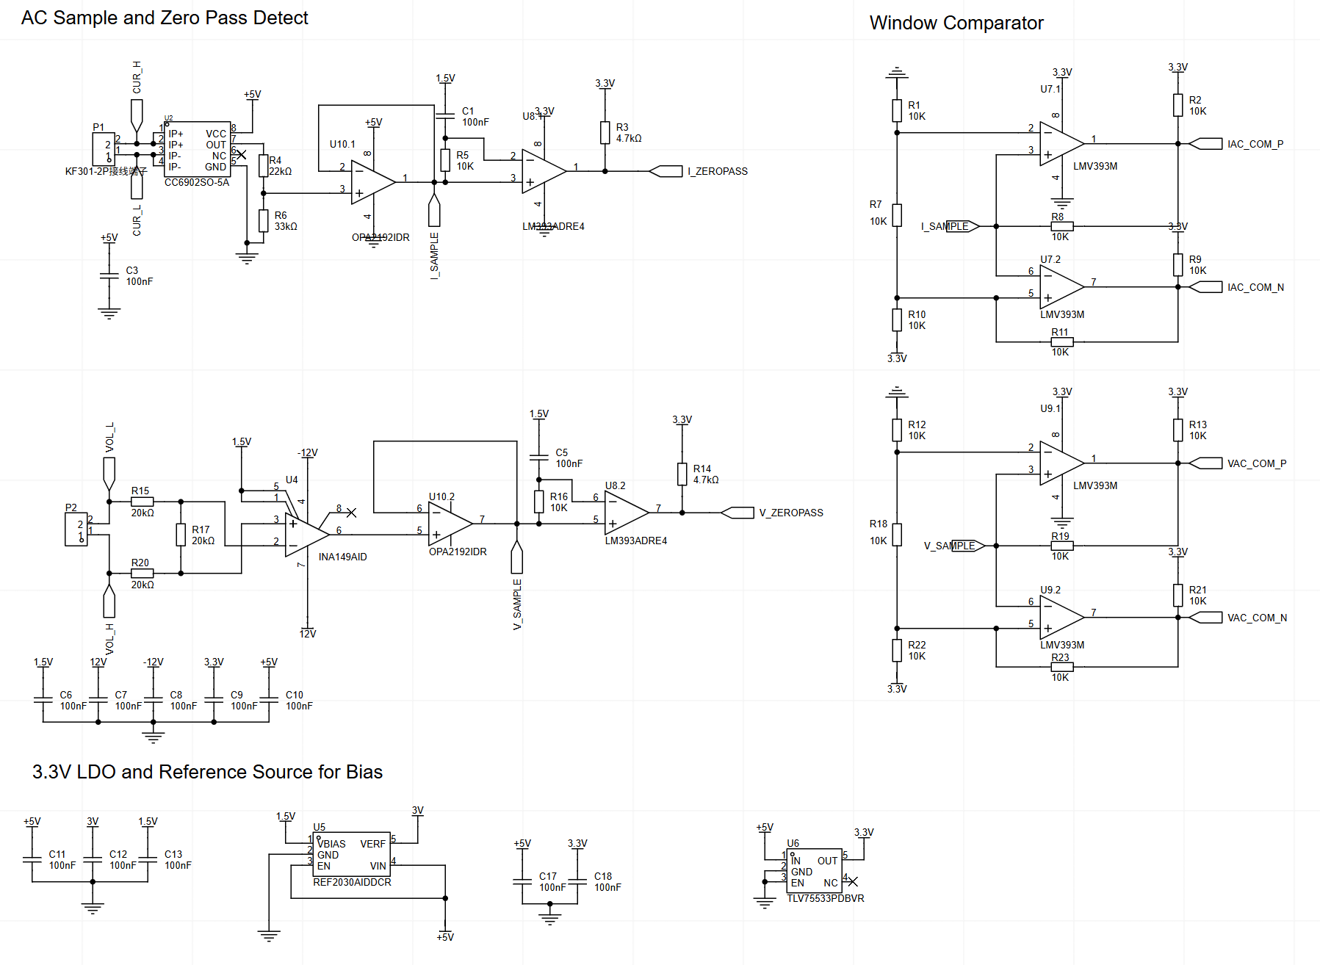

图X 采样子系统电路图

逆变输出为浮地输出，需要隔离的电压电流采样方式。综合上文所述，采用高共模差分运放INA149作为电压采样方式，CC6902霍尔电流传感器作为电流传感方式。偏置由基准源产生。信号经过RC低通滤除50Hz分量后作为参考信号，送至比较器TLV3202负端实现过零比较。这种方式的优点是对偏置变化不敏感，在偏置干扰大时仍可产生占空比0.5的方波，作为硬件锁相信号。采样反馈信号经过窗口比较器，产生硬件保护信号，送至DSP内的TZ模块，用于实现硬件过流、过压保护。

## 3.2 程序设计

### （1）程序功能描述与设计思路

1、程序功能描述

根据题目要求，软件部分主要实现按键驱动、屏幕显示、数据更新、环路计算与发波。

1）按键部分：设置频率、电压、电流、功率因数。

2）显示部分：显示频率、电压、电流、功率因数、故障状态。

3）环路部分：全数字化控制环路，根据采样值完成环路计算，更新占空比，完成PWM发波。

4）保护部分：通过DSP内的TripZone模块接收外部故障信号，硬件关断PWM。

2、程序设计思路

为保障核心的环路中断不被打断，将环路置于ADC中断内，剩余功能均放于主函数完成。

主函数内完成人机交互功能。通过存储当前按键值与上一次循环的按键值，提取按键下降沿作为触发信号，修改对应数值。在频率发生变化时，重新计算QPR差分方程系数，完成调频功能。

ADC中断内完成环路计算。通过ePWM触发ADC采样，优化系统时序。ADC完成采样转换后进入ADC中断，确保环路输入为当前周期内ADC采样值。在周期末尾装载比较值，更新占空比，减少由单周期内占空比多次改变导致的输出抖动。

### （2）程序流程图

25报告25报告

# 四、测试方案与结果分析

## 4.1 测试方案

（1）硬件测试

通过直流电源的串联模式，输出确定直流电压、电流，检测采样模块、片内ADC采样以及错误信号状态。单片机ePWM模块SPWM调制，检测三相全桥模块输出，确保无缺相、错序。

（2）软件仿真测试

利用Matlab中Simulink工具箱，对变流器开关模型、控制环路进行仿真与参数的预调试，确保变流器控制环路稳定，响应速率高，环路带宽适宜。

（3）硬件软件联调

向DSP烧写程序，根据实际波形，微调电流环、电压环控制系数。确保输出电流电压无静差、畸变小，波形无震荡，控制环路稳定可靠。

## 4.2 测试条件与仪器

测试条件：检查多次，硬件焊点无虚焊，软件仿真运行正常，输出无静差。三相逆变器、三相PWM整流器在独立开环情况下均可正常运行。逆变器带载输出正常，整流器能量反馈正常。

测试仪器：两通道直流电源、数字万用表、双通道示波器、三相功率分析仪。

## 4.3 测试结果及分析

### （1）测试结果(数据)

表1 三相逆变器输出电压测试结果

|  |  |  |  |  |  |  |
| --- | --- | --- | --- | --- | --- | --- |
| 电压/V |  |  |  |  |  |  |
| 电流/A | 0 | 0.5 | 1 | 1.5 | 2 | 2.5 |
| uTHD/% |  |  |  |  |  |  |

表2 能量回馈效率测试

|  |  |  |  |  |  |  |
| --- | --- | --- | --- | --- | --- | --- |
| 电压/V |  |  |  |  |  |  |
| 电流/A | 0 | 0.5 | 1 | 1.5 | 2 | 2.5 |
| 效率/% |  |  |  |  |  |  |

### （2）测试分析与结论

根据上述测试数据，由此可以得出以下结论：

1、逆变器输出正常，谐波含量低，输出值无静差。

2、整流器功率回馈正常，输入电流谐波含量低，系统损耗较小。

综上所述，本设计达到设计要求。

# 总结

本装置以三相全桥逆变器、三相PWM整流器为核心拓扑，以准比例-谐振控制为核心控制手段，搭建一套带有能量回馈功能的变流器测试装置。通过准比例-谐振控制方法、SPWM调制方式，实现了被试变流器与能量回馈装置的控制。输出谐波含量小，无静差，回馈效率高，达到题目基本要求。